**MAKALAH**

**ANALISA SENTIMEN DENGAN MENGGUNAKAN BAHASA R**

**Disusun Oleh :**

**Muhamad Ali Basri (14.01.53.0044)**

**UNIVERSITAS STIKUBANK SEMARANG (UNISBANK)**

**FAKULTAS TEKNOLOGI INFORMASI**

**TEKNIK INFORMATIKA**

**2017**

**BAB I**

**PENDAHULUAN**

1. **Latar belakang**

Analisis sentimen atau opinion mining merupakan proses memahami, mengestrak dan mengolah data tekstual secara otomatis untuk mendapatka informasi sentimen yang terkandung dalam suatu kalimat opini. Analisis sentimen dilakukan untuk melihat pendapat atau kecenderungan opin terhadap sebuah masalah atau objek oleh seseorang, apakah cenderung berpandangan atau beropini negatif atau positif. Salah satu contoh penggunaan analisis sentimen dalam dunia nyata adalah identifikasi kecenderungan pasar dan opini pasar terhadap suatu objek barang. Besarnya pengaruh dan manfaat dari analisis sentimen menyebabkan penelitian dan aplikasi berbasis analis sentimen berkembang pesat.

Text mining (menambang teks) merupakan analisis teks dimana sumber data biasanya di dapatkan dari dokumen. Definisi lain, text mining melingkupi sebuah proses ekstrasi informasi yang terpola yang berasal dari sejumlah besar sumber data teks, seperti dokumen Word, PDF, kutipan teks, atau bahkan sms (tweet). Teks mining dibagi menjadi 2 tahap, pertama diawali degan merubah data teks unstrukstur ke data semi atau terstruktur dilanjutkan dengan melakukan ekstraksi informasi yang diteliti dari data teks terstruktur. Teks mining aplikasinya sangat luas, karena kefleksibelan metode ini, bisa digunakan untuk melakukan analisis verbatim misalnya.

1. **Rumusan Masalah**

Berdasarkan latar belakang diatas terdapat rumusan masalah, yaitu “Menganalisa sentimen dengan bahasa R”.

1. **Tujuan Penulisan**

Adapun tujuan dari penulisan ini adalah untuk mencari kata-kata yang dapat mewakili isi dari dokumen sehingga dapat dilakukan analisa keterhubungan, keterkaitan dan kelas antar dokumen.

**BAB II**

**PEMBAHASAN**

1. **Pengertian Analisa Sentimen**

Analisa sentimen atau biasa disebut opinion mining merupakan salah satu cabang penelitian Text Mining. Opinion mining adalah riset komputasional dari opini, sentimen dan emosi yang diekspresikan secara tekstual. Jika diberikan suatu set dokumen teks yang berisi opini mengenai suatu objek, maka opinion mining bertujuan untuk mengekstrak atribut dan komponen dari objek yang telah dikomentasi pada setiap dokumen dan untuk menentukan apakah komentar tersebut bermakna positif atau negatif.

Sentiment Analysis dapat dibedakan berdasarkan sumber datanya, beberapa level yang sering digunakan dalam penelitian Sentiment Analysis adalah Sentiment Analysis pada level dokumen dan Sentiment Analysis pada level kalimat. Berdasarkan level sumber datanya Sentiment Analysis terbagi menjadi 2 kelompok besar yaitu :

* **Coarse-grained Sentiment Analysis**

Pada Sentiment Analysis jenis ini, Sentiment Analysis yang dilakukan adalah pada level dokumen. Secara garis besar fokus utama dari Sentiment Analysisjenis ini adalah menganggap seluruh isi dokumen sebagai sebuah sentiment positif atau sentiment negatif.

* **Fined-grained Sentiment Analysis**

Fined-grained Sentiment Analysis adalah Sentiment Analysis pada level kalimat. Fokus utama fined-greined Sentiment Analysis adalah menentukan sentimen pada setiap kalimat.

1. **Analisis Opini atau Sentimen**

Analisis opini atau Sentimen merupakan bagian riset dari text mining. Sentimen analisis merebak sekitar tahun 2003, setelah itu banyak penelitian yang mencakup area ini. Aplikasi hasil penelitian ini sangat berguna dalam banyak bidang, namun ada beberapa bidang mayor yang paling terbantu, yaitu dalam dunia web-online (mengenai pelayan, maupun marketing), periklanan, bisnis dan keamanan negara ( intelligence). Beberapa perusahaan profit juga mengembangkan tool sendiri untuk memberikan jasa analisis sentimen (Twitratr, tweetfeel dan Social Mention). Opini, sentiment atau kata yang sering didengar sentimental adalah kata/trait yang melekat pada variable seperti perilaku, evaluasi, appraisal, mood, afeksi, subjective belief/belief system dan feeling. Variabel diatas (dan belum semua) nyatanya sangat mempengaruhi bagaimana kita dalam melihat suatu peristiwa dan mengambil keputusan atau opini pribadi mengenai suatu kejadian. Dalam sosial media data yang ditampung mengenai opini berkembang sangat pesat, karena opini lebih cepat disalurkan dan mudah melakukan akses ke opini orang lain oleh karena itu analisis sentiment sangat diperlakukan. Analisis sentiment merupakan tipologi area dari ilmu Natural Language Processing yang bergerak secara kontinum mulai dari level/tahap klasifikasi teks, sampai mereview polaritasnya. Riset yang paling sering dilakukan terhadap analisis Twitter adalah pada tahap klasifikasi.

Bagian penting dalam analisis teks untuk wordclooud yaitu memerlukan stopwords dalam bahsa Indonesia, oleh karena itu stopwords ini akan dikembangkan sejauh konsep dari teks yang akan ditambang dan diuraikan kedalam wordcloud. Berikut uraian sederhana melakukan text mining wordcloud :

setwd(“C:/Users/USER/My Documents/R”)

c_key <- ‘xxxxxxxxxxxxxxxxxxxxxxxxxx’

c_sec <- ‘xxxxxxxxxxxxxxxxxxxxxxxxxxxxxxxx’

s_tok <- ‘xxxxxxxxxxxxxxxxxxxxxxxxxxxxxxxxx’

s_nt <- ‘xxxxxxxxxxxxxxxxxxxxxxxxxxxxxxxxx’

setup_twitter_oauth(c_key, c_sec, s_tok, s_nt)

stopword <-

readLines(‘stopwordsIndo.txt)

tweet.lgbt <- searchTwitter(‘lgbt’,lang=”xx”, n=500)

tweet.lgbt.text <- sapply(tweet.lgbt.function(x) x$getText())

tweet.corpus <-

corpus(VectorSource(tweet.corpus.clean$text,”[^[:graph:]]”,” ”)

tweet.corpus.clean$text <-

sapply(tweet.corpus.clean$text,function(row)

inconv(row, “latin1”, “ASCII”, sub=” ”))

tweet.corpus.clean <-

tm_map(tweet.corpus, removePunctuation)

tweet.corpus.clean <-

tm_map(tweet.corpus.clean,

content_transformer(stringi::stri_trans_tolower))

tweet.corpus.clean <-

tm_map(tweet.corpus.clean, tolower)

tweet.corpus.clean <-

tm_map(tweet.corpus.clean, removeNumbers)

tweet.corpus.clean <-

tm_map(tweet.corpus.clean, removeWOrds, c(stopwords(‘english’), stopword)

tweet.corpus.clean <-

tm_map(tweet.corpus.clean, stripWhitespace)

tweet.corpus.clean <-

tm_map(tweet.corpus.clean, trim)

wordcloud(tweet.corpus.clean, random.order=F, color=rainbow(50))

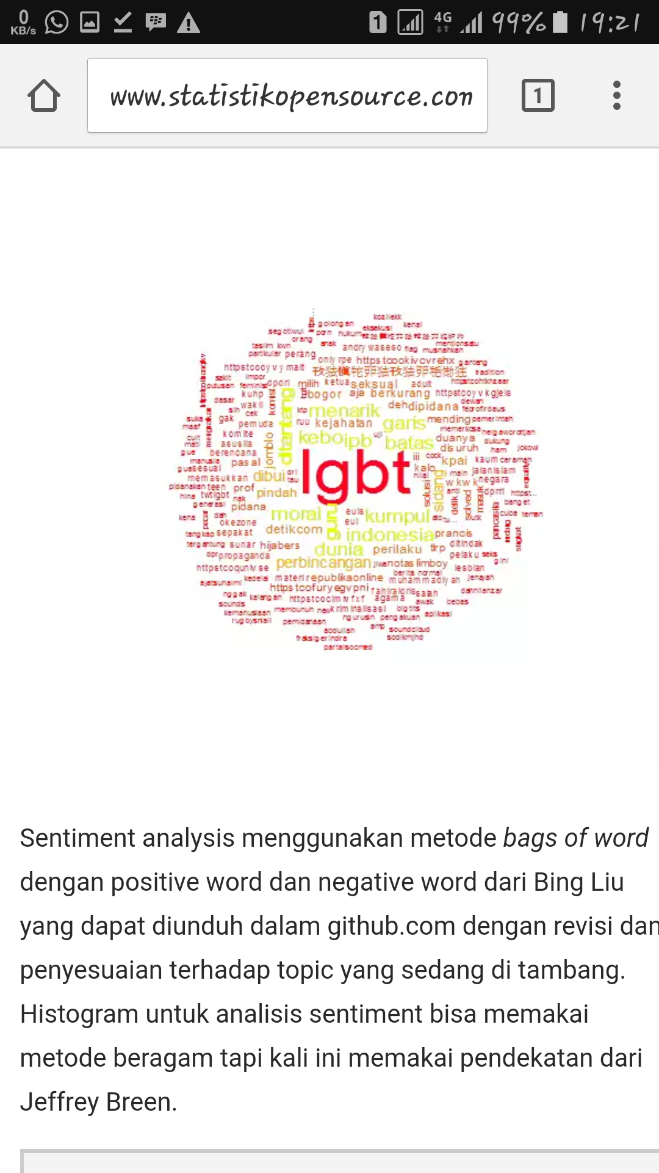

**BAB III**

**KESIMPULAN**

Analisis sentimen atau opinion mining merupakan proses memahami, mengestrak dan mengolah data tekstual secara otomatis untuk mendapatka informasi sentimen yang terkandung dalam suatu kalimat opini. Analisis sentimen dilakukan untuk melihat pendapat atau kecenderungan opin terhadap sebuah masalah atau objek oleh seseorang, apakah cenderung berpandangan atau beropini negatif atau positif.